Biologie deel 4: bloedsomloop
1: Wat bedoelen ze als men praat over “de bloedsomloop”?

2: Wat is het verschil tussen de kleine en de grote bloedsomloop? Beschrijf beide bloedsomlopen en geef aan wat de verschillen zijn.

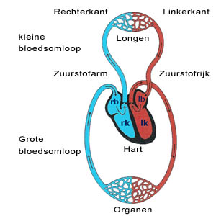

3: Welke rol heeft het hart en de longen in de bloedsomloop? Je hoeft nog niet de hele werking van de longen en het hart uit te leggen. Hier komen we later nog wel op terug.
4: Wat doen de volgende aders en hoe werken ze:
1. Haarvat.
2. Ader.
3. Slagader.
4. Aorta.

5. Hoe kun je bloedingen in de bovenstaande aders het beste stoppen? Geef dit per ader aan.
6. Wat is de functie van de volgende onderdelen en waar kun je deze onderdelen vinden:
a. Witte bloedcel.
b. Rode bloedcel.

c. Hemoglobine.

7: Bloedarmoede.

a. Wat is er aan de hand als je last hebt van bloedarmoede?
b. Komt bloedarmoede ook bij dieren voor?

8: Hoe kun je bij mensen en dieren ontdekken of er een (inwendige)bloeding is?

9: Trombose, spataderen en embolie zijn problemen in je vaatstelsel, beschrijf de volgende onderdelen van de problemen.

a. Wat is het?
b. Waar komt het voor in je vaatstelsel?
C Wat kun je er tegen doen?

